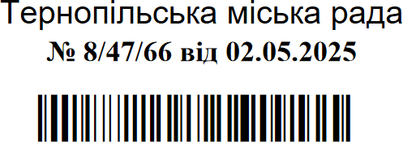Додаток

Список

громадян, яким передаються безоплатно у власність земельні ділянки

|  |  |  |  |  |  |  |  |  |
| --- | --- | --- | --- | --- | --- | --- | --- | --- |
| № п/ п | Прізвище, ім’я, по-батькові | Адреса земельної ділянки | Вид використання земельної ділянки | Вид корис- тування | Площа земе- льної ділянки, (га) | Кадастровий номер | Припи-  нення права користування земельне ділянкою | Інші відо- мості |
| 1 | 3 | 5 | 6 | 7 | 8 | 9 | 10 | 11 |
| 1. | Андрунців Роман Михайлович | вул. Спортивна,5 | для будівництва індивідуальног о гаража №57 | власність | 0,0061 | 6110100000:04:001:0639 | Гаражний кооператив  «Текстильник» (код ЄДРПОУ  06950292)  площа 0,0061 га | - |
| 2. | Барабаш Людмила Мирославівна | вул. Спортивна,5 | для будівництва індивідуальног о гаража №662 | власність | 0,0025 | 6110100000:04:001:0644 | Гаражний кооператив  «Текстильник» (код ЄДРПОУ  06950292)  площа 0,0025 га | - |
| 3. | Філюк Ольга Іванівна | вул. Спортивна,5 | для будівництва індивідуальног о гаража №55 | власність | 0,0059 | 6110100000:04:001:00646 | Гаражний кооператив  «Текстильник» (код ЄДРПОУ  06950292)  площа 0,0059 га | - |

Міський голова Сергій НАДАЛ